Anna-Lena Janisch
Kommunikation &
Öffentlichkeitsarbeit

presse@sigmaringen.de
0 75 71 / 106-126

08.10.2026
Pressemitteilung 144-2026

Stefan Marquart wird neuer Feuerwehrkommandant von Sigmaringen –
Start zum 1. Januar 2027

Sigmaringen. Der Sigmaringer Gemeinderat hat Stefan Marquart zum neuen hauptamtlichen Feuerwehrkommandanten und Fachbereichsleiter Brand- und Bevölkerungsschutz von Sigmaringen gewählt. Er folgt auf Sven Glatter, der zum 1. Oktober auf eigenen Wunsch hin ausschied.
Der 45-jährige Stefan Marquart stammt aus Langenhart, besitzt die Qualifikation zum gehobenen feuerwehrtechnischen Dienst und hat umfassende Aus- und Weiterbildungen durchlaufen. Damit ist er bestens qualifiziert für die vakante hauptamtliche Kommandantenstelle. Zunächst hat er eine Ausbildung im mittleren feuerwehrtechnischen Dienst bei der Feuerwehr Friedrichshafen durchlaufen. Anschließend war er unter anderem bei der Berufsfeuerwehr München und der Technischen Universität München tätig. Zu den weiteren Qualifikationen des 45-Jährigen zählen die Ausbildung zum Höhenretter und Ausbilder für Höhenrettung, die Qualifikation zum Notfallsanitäter sowie die feuerwehrtechnischen Lehrgänge B3 (Gruppenführer) und B4 für den gehobenen feuerwehrtechnischen Dienst. Seit 1996 ist Stefan Marquart in freiwilligen Feuerwehren aktiv. Nebenberuflich betreibt der als Forst- und Pferdewirt ausgebildete Marquart einen eigenen Pferdehof.
Seit 2023 arbeitet Stefan Marquart im Landratsamt Sigmaringen im Bereich Brand- und Bevölkerungsschutz, wo er unter anderem für vorbeugenden Brandschutz, Krisenmanagement und Digitalfunk zuständig war. Ab 1. Januar 2027 wird er als Kommandant die Freiwillige Feuerwehr Sigmaringen (420 Mitglieder) mit fünf Einsatzabteilungen sowie einer Altersabteilung, der Jugendfeuerwehr und dem Spielmannszug leiten. Die Freiwillige Feuerwehr Sigmaringen ist eine Stützpunktfeuerwehr im Landkreis Sigmaringen und wird jährlich zu rund 300 Einsätzen alarmiert.
„Mit seiner Qualifikation für den gehobenen feuerwehrtechnischen Dienst sowie seinen Erfahrungen aus Einsatzdienst, Ausbildung, Führung und Bevölkerungsschutz bringt er ein breites fachliches Profil für die Aufgabe des Feuerwehrkommandanten mit“, so Bürgermeister Dr. Marcus Ehm, der sich freut, die wichtige Kommandanten-Stelle mit einem erfahrenen, engagierten und kameradschaftlich vernetzten Feuerwehrmann besetzen zu können. Auch Erster Beigeordneter Manfred Storrer, zu dessen Amt der Fachbereich Brand- und Bevölkerungsschutz gehört, freut sich auf die Zusammenarbeit mit Stefan Marquart.
Bei der Gemeinderatssitzung haben auch die stellvertretenden Kommandanten Jürgen Bossert und Nils Fritze dem Bewerber gegenüber dem Gemeinderat ihr Vertrauen ausgesprochen.

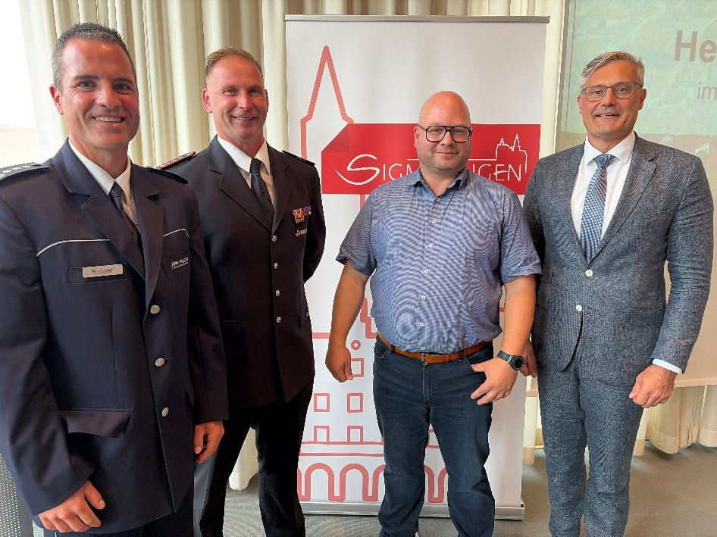
Foto 1: Bürgermeister Dr. Marcus Ehm (rechts) gratuliert Stefan Marquart (Zweiter von rechts) zur neuen Stelle. Jürgen Bossert (links) und Nils Fritze (Zweiter von links) freuen sich auf Verstärkung der Blaulichtfamilie. Foto: Stadtverwaltung Sigmaringen

Alternativer Bildtext: Vier Männer, darunter zwei in Uniform sowie Stefan Marquart und Bürgermeister Dr. Ehm vor einem Aufsteller mit Logo der Stadt Sigmaringen.



Foto 2: Dr. Marcus Ehm (rechts) und Erster Beigeordneter Manfred Storrer (links) gratulieren Stefan Marquart (Mitte). Foto: Stadtverwaltung Sigmaringen

Alternativer Bildtext: Drei Männer vor einem Aufsteller mit Logo der Stadt Sigmaringen. In der Mitte der neue Kommandant, gerahmt von Bürgermeister und Erstem Beigeordneten.

